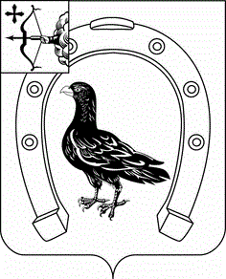

АДМИНИСТРАЦИЯ САНЧУРСКОГО МУНИЦИПАЛЬНОГО ОКРУГА КИРОВСКОЙ ОБЛАСТИ
ПОСТАНОВЛЕНИЕ
13.12.2022 |  | № | 255
пгт Санчурск

Об утверждении плана проверок использования муниципального
имущества

На основании решения Думы Санчурского муниципального округа от 27.05.2020 № 11/152 «Об утверждении Положения об управлении и распоряжении муниципальным имуществом муниципального образования, Санчурский муниципальный округ Кировской области», постановления администрации Санчурского муниципального округа Кировской области от 01.12.2021 № 245 «Об утверждении порядка проведения проверок использования муниципального имущества муниципального образования Санчурский муниципальный округ Кировской области, администрация Санчурского муниципального округа ПОСТАНОВЛЯЕТ:
1. Утвердить план проверок использования муниципального имущества на 2023 год согласно приложению.
2. Настоящее постановление вступает в силу с момента его подписания.

Глава
Санчурского муниципального округа А.Г. Попов

Приложение

УТВЕРЖДЕН

постановлением администрации
Санчурского муниципального округа
Кировской области
от 13.12.2022 № 255

ПЛАН
проверок использования муниципального имущества на 2023 год

№ п/п | Наименование | Дата проверки
1. | КОГБУЗ Санчурская ЦРБ имени А.И. Прохорова | II квартал
2. | МУП « Коммунтранссервис» | III квартал

__________

